Bộ trưởng Nguyễn Văn Thể dự chương trình trao ti vi thông minh cho Trường Tiểu học Trường Xuân 1
Trong giai đoạn ngành giáo dục đang thực hiện đổi mới chương trình, sách giáo khoa, đổi mới phương pháp dạy và học, tăng cường ứng dụng CNTT trong dạy học thì việc trang bị thêm các thiết bị hỗ trợ cho dạy và học là rất cần thiết. Trong đó việc sử dụng TV thông minh trong dạy học là rất hiệu quả. Rút ngắn được thời gian, công sức, tiền của đồng thời giúp học sinh thích thú học tập, dễ hiểu, dễ tiếp thu bài. Thấy được nhu cầu thiết thực đó, đồng chí Nguyễn Văn Thể - Bộ trưởng Bộ Giao thông Vận tải đã quan tâm, chia sẻ, vận động hỗ trợ cho Trường Tiểu học Trường Xuân 1 với 25 chiếc TV thông minh để phục vụ cho dạy và học.
Sáng ngày 09 tháng 11 năm 2019, tại trường Tiểu học Trường Xuân 1 tổ chức “Chương trình trao ti vi thông minh phục vụ học tập”.
Về dự buổi trao TV thông minh phục vụ học tập Bộ trưởng Bộ giao thông vận tải ông Nguyễn Văn Thể cùng phu nhân, Bà Lê Thị Mây – Đại diện Ban Công tác phía Nam UBTW Mặt trận Tổ quốc Việt Nam. Lãnh đạo tỉnh gồm đồng chí Nguyễn Thanh Hùng – Phó Chủ tịch UBND tỉnh Đồng Tháp; đồng chí Võ Hoàng Cương – Phó Chủ tịch UB Mặt trận Tổ quốc tỉnh Đồng Tháp; đồng chí Lê Hoàng Bảo – Phó Giám đốc Sở Giao thông Vận tải tỉnh Đồng Tháp. Lãnh đạo huyện gồm đồng chí Nguyễn Việt Thống – Phó Bí thư huyện ủy Tháp Mười; đồng chí Đinh Minh Dũng – Phó Bí thư – Chủ tịch UBND huyện Tháp Mười; đồng chí Ngô Văn Nghĩa Chủ tịch UBMTTQ huyện Tháp Mười. Phía xã nhà có ông Võ Khắc Nhựt chủ tịch xã Trường Xuân. Còn về phía nhà trường có thầy Nguyễn Văn Rum Bí thư chi bộ - Hiệu trưởng Trường tiểu học Trường Xuân 1, thầy cô giáo trong Ban giám hiệu, Đoàn thể, tập thể giáo viên và cùng học sinh trong nhà trường.
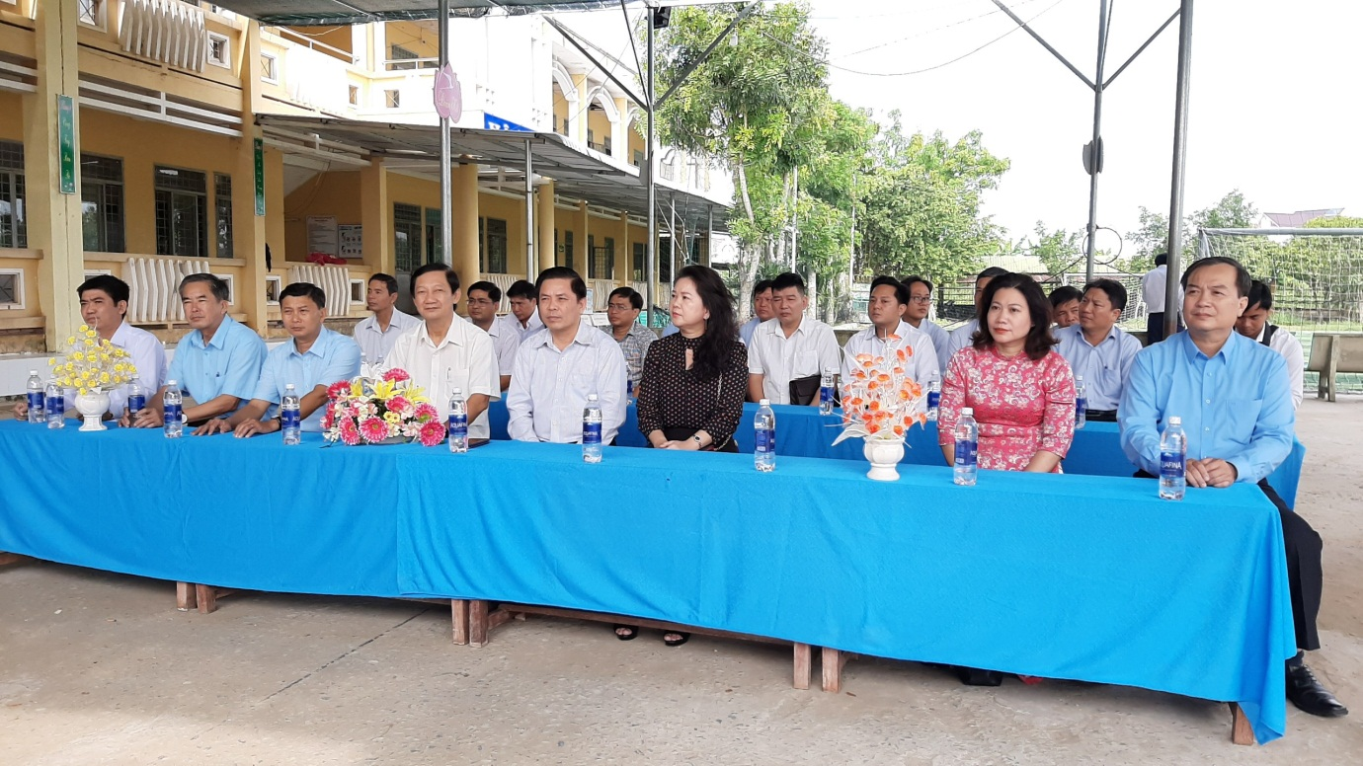
Đoàn khách mời tham dự lễ trao TV thông minh
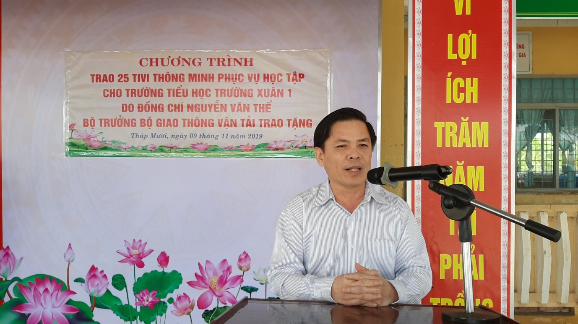
Chia sẻ niềm vui tham dự chương trình , Bộ trưởng Nguyễn văn Thể cho rằng việc tài trợ ti vi thông minh cho nhà trường là để các giáo viên và học sinh có điều kiện thuận lợi hơn trong việc giảng dạy và học tập, dần đưa giáo viên và học sinh tiếp cận thời đại công nghệ số 4.0, nhằm nâng cao chất lượng giảng dạy trong nhà trường, đặc biệt là Trường tiểu học Trường Xuân 1 – quê hương của ông.
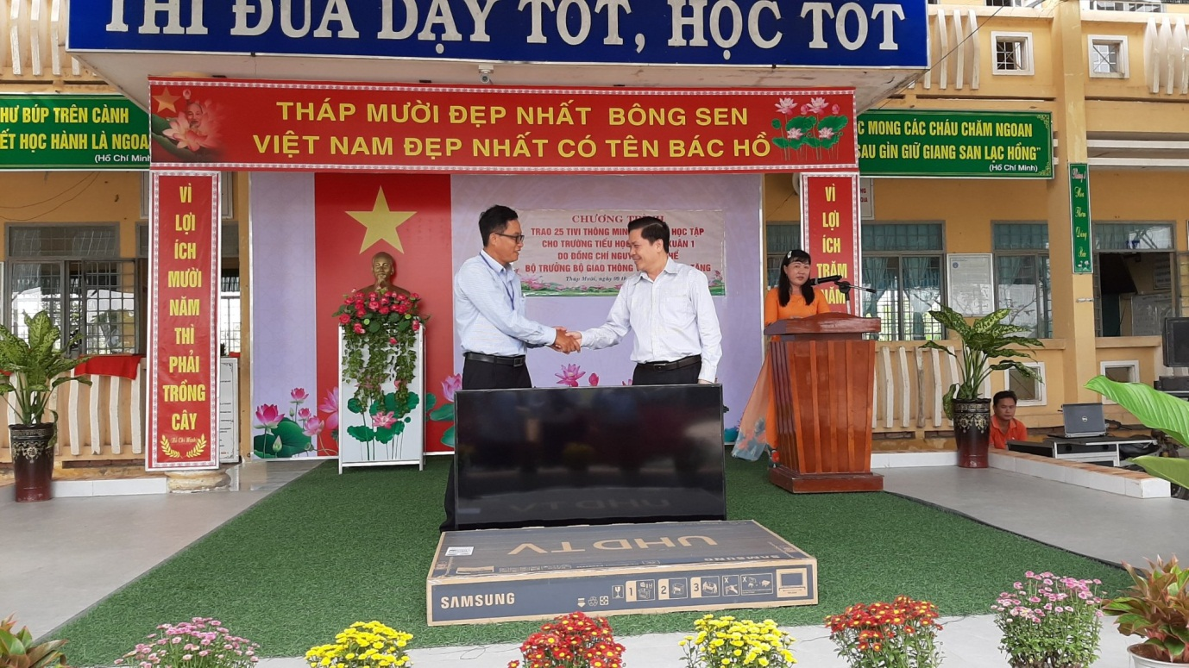
Bộ trưởng Nguyễn Văn Thể trao 25 ti vi thông minh cho Trường Tiểu học Trường Xuân 1
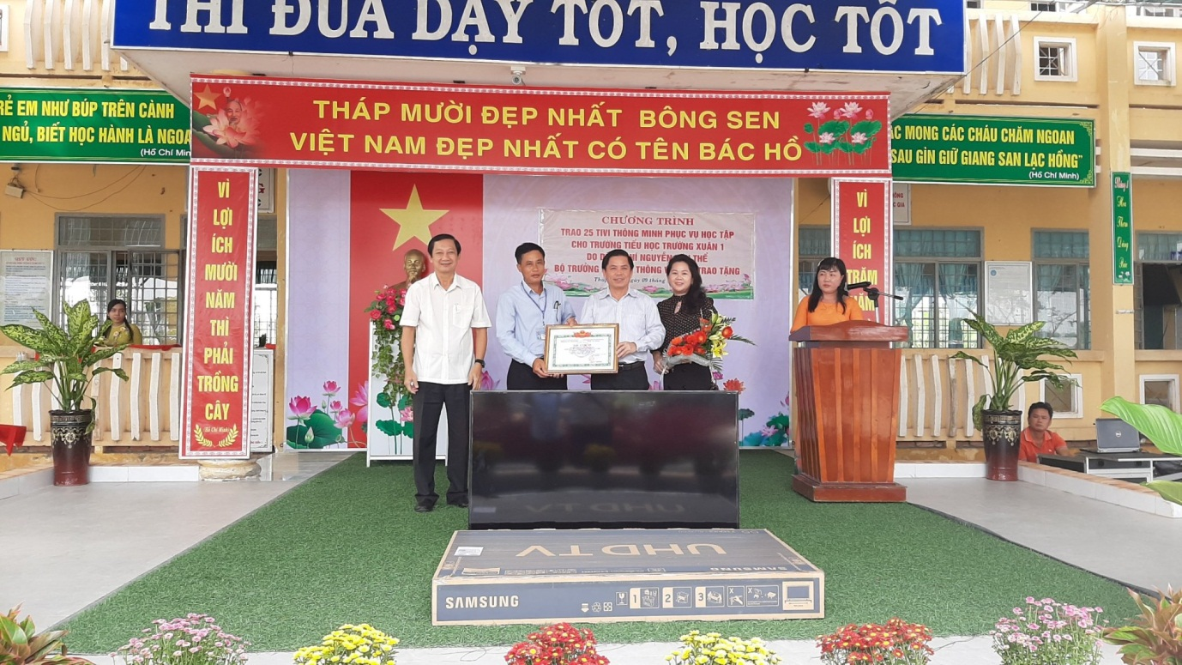

Thầy Nguyễn Văn Rum, Hiệu trưởng Trường Tiểu học Trường Xuân 1 trao thư cảm tạ cho Bộ trưởng cùng tặng bó hoa tươi thắm cho phu nhân.Thay mặt nhà trường Hiệu trưởng cảm ơn và chúc sức khỏe đến Bộ trưởng cùng phu nhân.
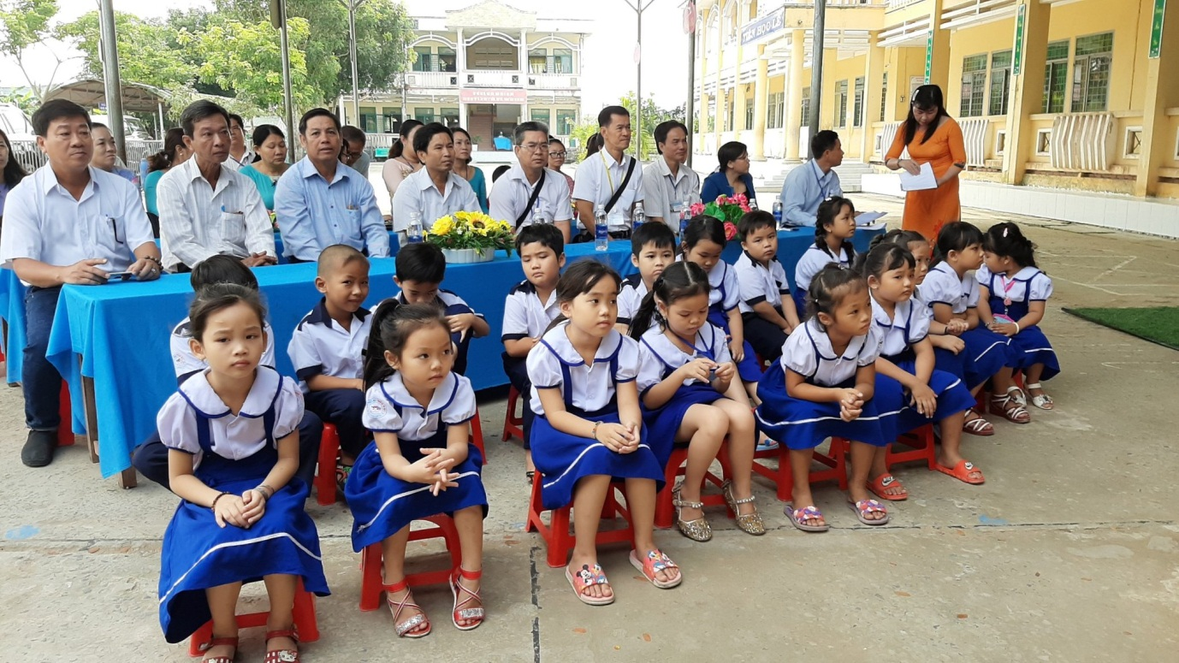
Những gương mặt đáng yêu, rạng ngời khi được nhận những chiếc ti vi thông minh – món quà mơ ước của các em cũng như của giáo viên, giúp cho việc dạy học sẽ trở nên sinh động, trực quan và dễ hiểu hơn khi sử dụng hình ảnh điện tử trong tiết học.

